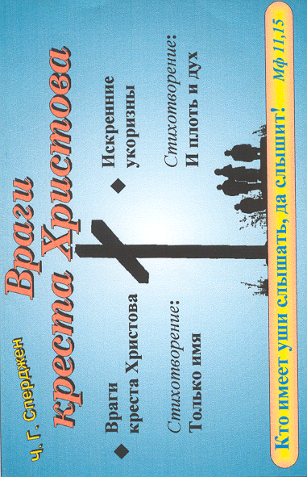


Беседы
90
А58К
Враги креста Христова
А 58 К
А 58 К
Ч.Г. Сперджен

